Рабочий лист группы № 1

Состав группы № 1:
_____________________________________________________________________________________________________________________________________________________________________________________________________________________________________________________________________________________________________________________________________________________

Руководитель группы:______________________________________________

Задание 1. Пользуясь материалами к уроку, напишите, как называется учреждение, собирающее и выставляющее для всеобщего обозрения произведения искусства.
__________________________________________________________________
Задание 2. Перед вами фрагмент текста.
«Московская городская художественная галерея имени_________________________________________________________________. Основана ____________________ в ________ году и передана им в дар г. Москве совместно с завещанным городу собранием _____________________________».
Восстановите текст, пользуясь информацией, размещенной над главным входом музея.

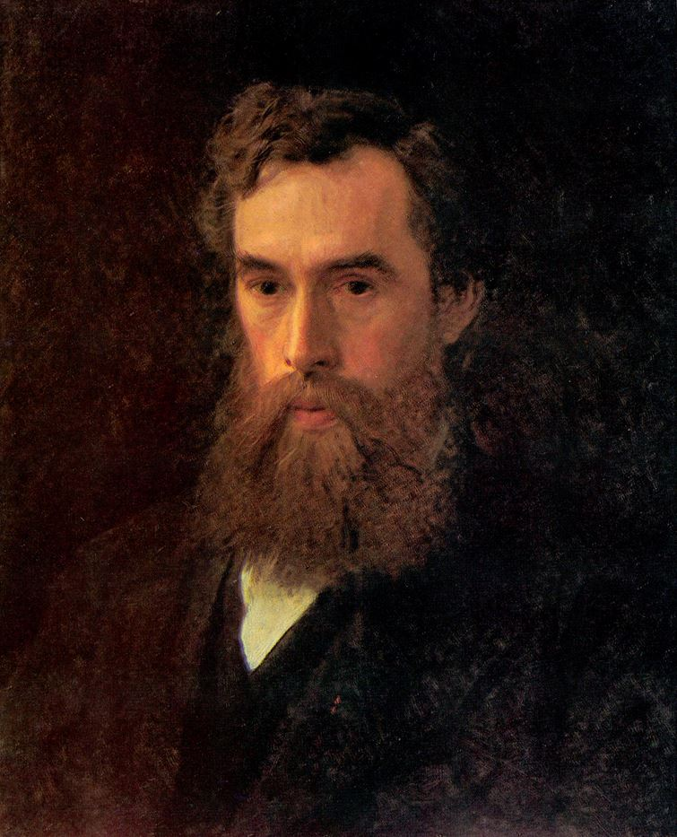
Задание 3. В 1851 году в Лаврушинском переулке семья Третьяковых купила дом, где сейчас находится основное здание Третьяковской галереи. Вскоре П. Третьяков задумал создать первый музей русской живописи. Он писал: «Будучи искренним и пылким любителем живописи, я не могу не думать о том, чтобы создать музей, который принесет много пользы и будет доступен для всех».
Как вы думаете, как данное высказывание характеризует П.М. Третьякова? Ответ запишите.

Крамской Иван Николаевич,
Портрет П. М. Третьякова. 1876 г.
_____________________________________________________________________________________________________________________________________________________________________________________________________________________________________________________________________________________________________________________________________________________________
Задание 4. Годом основания Третьяковской галереи принято считать 1856 год. Именно тогда Павел Михайлович Третьяков приобрел две первые картины русских художников «Искушение» Н.Г. Шильдера и «Стычка с финляндскими контрабандистами» В.Г. Худякова. Коллекция произведений художественного творчества постоянно пополнялась. Напишите названия и авторов полотен из этого собрания картин, заполнив таблицу.

Картина | Название | Автор
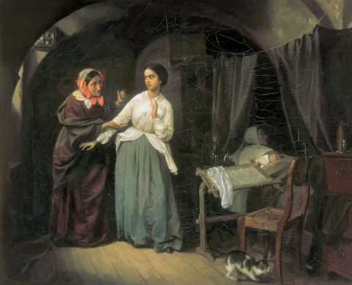 | «Искушение» | Н.Г. Шильдер
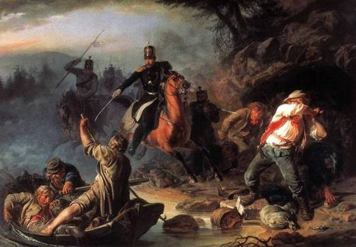 | «Стычка с финляндскими контрабандистами» | В.Г. Худяков
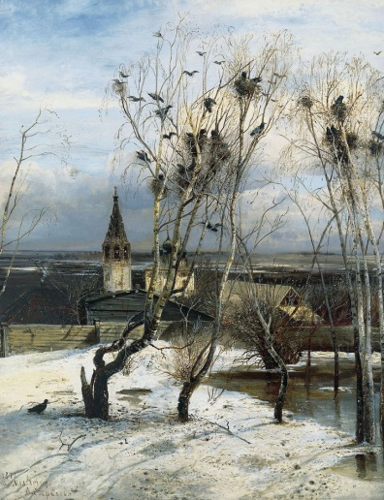

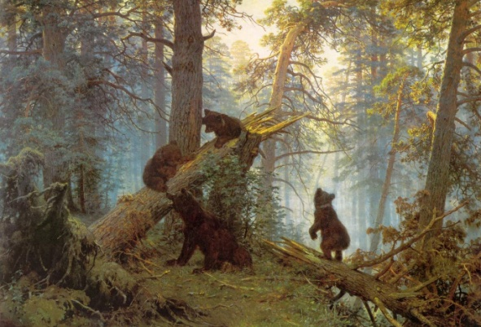

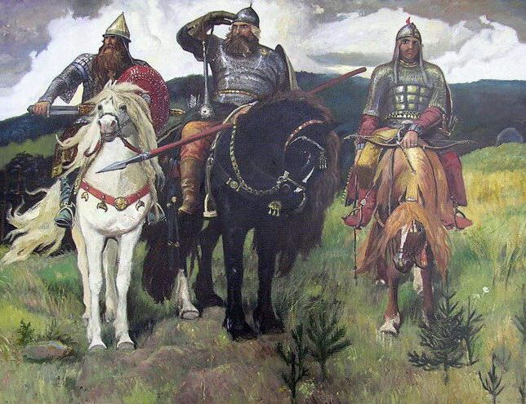
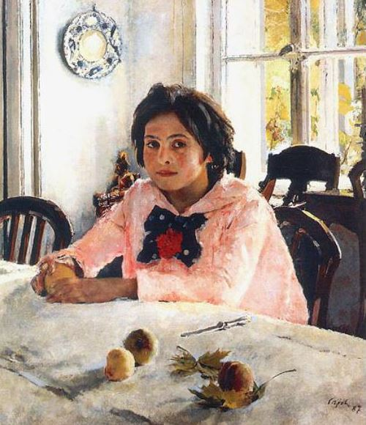

Задание 5. История Третьяковской галереи неразрывно связана с Товариществом передвижных художественных выставок. Третьяков разделял убеждения художников-передвижников.
Пользуясь материалами к уроку, напишите, в чем заключались идеи художников. Каким образом П. Третьяков поддерживал художников-передвижников?
______________________________________________________________________________________________________________________________________________________________________________________________________________________________________________________________________________________________________________________________________________________________
Задание 6. В 1892 году Третьяков осуществил свою заветную мечту – передал коллекцию в дар Москве. К этому времени его собрание насчитывало около 2000 картин, рисунков и скульптур. Открытие «Московской городской галереи Павла и Сергея Михайловичей Третьяковых» состоялось 16 мая 1893 года.
Подумайте, как можно охарактеризовать такой поступок братьев? Ответ запишите.
________________________________________________________________________________________________________________________________________________________________________________________________________________________________________________________________________________________
Задание 7. Прочитайте высказывание: «Музеи – это зеркало, отражающее отношение общества к своей культуре и истории».
Как вы понимаете данное выражение? Ответ запишите.
________________________________________________________________________________________________________________________________________________________________________________________________________________________________________________________________________________________

